此篇文章引用格式。XXX，XXX，XXX.文章题目[J].世界核地质科学，2025，42（1）：（中文小五宋体）
。doi：10.3969/j.issn.1672-0636.2026.01.xxx（8p新罗马）
英文标题
文章题目（二黑顶格）
作者甲^{1，2}，作者乙³，作者丙^{1，2}（四号仿宋顶格）
1作者单位1，省 市 邮编
2作者单位2，省 市 邮编
3 ......（小五号宋体居首）

摘要（小五黑体） xxxxx。（小五号仿宋，字数至少500字；文摘由研究目的、研究方法、主要结果和结论组成，要求客观地反映文章内容，不得简单重复题名中已有的信息，要着重反映文章的新内容和主要观点，要排除在本专业领域内已成常识性或科普性的内容；要结构严谨，表达简明，语意确切，具有独立性和自明性，以便读者直接从数据库检索引用；一般不分段，不用图表和非公知公认的符号或术语，不得引用图、表、公式和参考文献的序号。）
关键词（小五黑体） xx；xx；xx；xx；xx（小五号仿宋，以“；”分隔，4~8个关键词）
中图分类号xxx; xxx（8p新罗马） 文献标志码 A 文章编号1672-0636（2026）xx-xxxx-xx（8p新罗马）

题目英译（14P新罗马加黑 ）（首字母大写）顶格排
作者姓名英译（12p新罗马，姓大写，名首字母大写，如：LI Siguang，DONGFANG Shuo，FAN-XU Litai多名作者间采用中文项下“，”分隔）
作者单位及所在城市、邮编英译（8P正体新罗马顶格，请使用单位对外公布的标准名称，切不可自行翻译）
如：CNNC Key Laboratory of Uranium Resources Exploration and Evaluation Technology，Beijing Research Institute of Uranium Geology， Beijing 100029，China
Abstract（10p 加黑 新罗马）：xxxxx.（10P Times New Roman，要求长英摘，约A4篇幅，标点符号除“.”外均采用中文项下符号）用词应简洁，明确，符合学术规范，内容、风格尽量与中文保持一致。摘要中需明确定义缩写词（测量单位除外），尽量不直接使用简称或缩写，摘要中不应出现正文中没有的信息或结论。提倡使用主动语态，主动语态的表达更为准确且更易阅读。时态建议，介绍一般性资料、现象或普遍事实时，句子的主要动词多使用现在时；对写文章之前自己所做工作的描述，通常用过去时；若描述的内容为不受时间影响的事实，用现在时。
Keywords（10p 加黑 新罗马）：xx；xx；xx；xx（10P Times New Roman，标点符号除了“.”外均采用中文项下符号）

引言：xxx（五号字宋体，“引言”不编号，也不写“引言”字样。引言部分主要体现文章的立意，须做充分的文献调研，以文字叙述为主，尽量不要插图、列表和数学公式推导证明；内容一般以文献综述或技术发展历程为主线，首先介绍论文的研究背景，其次说明当前的研究现状、取得的成果，指出现有研究存在的不足或缺陷（为后续开展研究埋下伏笔），并比较本文与其他研究的不同之处，最后引出主题，说明本研究要达到的目的或拟解决的问题，提出自己的创新点；注意合适、必要的参考文献引用，时效性、相关性、全面性。）
正文：xxx（五号字宋体，单栏排版，单倍行距，全文篇幅（含图表）15 000字以下，正文中图号、表号、公式号（公式中所有符号需注释）及引文号请涂色突出显示，以便于作者和编辑检查核对编号的顺序是否颠倒、遗漏）。

xxxx（小四号黑体居首，上空一行，建议采用阿拉伯数字分级编号，最多四级，如：1 / 1.1 / 1.1.1/1.1.1.1，每级之下可再用1）/①分级，章节段落标题应简明、精炼）
xxxxx。（正文5宋，表示量值时数值与单位之间留一空隙（度、分、秒除外），多位数以小数点“.”起向左向右每三位数字一组，组间空四分之一个汉字（四位以内的整数也可不空），如“10 000 km²”；正文中的缩略词在首次出现时需写出全称，后括注缩略词，如：“可控源音频大地电磁法（Controlled-Sourse Audio-frequency Magnetotellurics，简称CSAMT）”…）

xxxx（五号黑体居首）
1）要求图件清晰美观，务求A4页面下图中所有字符信息（尤其上下脚标，图例中线条、花纹、字符）均清楚可读，图中一般汉字6宋，字母、数字6号新罗马，字号大小、线条粗细、花纹繁简依据内容主次级别酌情调整，地质图例（注意：地层单位中的群组等符号的大小写正斜体、侵入岩的岩性符号及构造旋回分期符号等等）尽量参考GB-T 958-2015区域地质图图例；2）图中所有信息元素均要有图例和图例说明，务必中英文双语。地质图例须与图例说明对应；3）须有比例尺、方位指针，比例尺建议两段三标值置于图外下方居中；4）数据及单位格式尽量与正文一致，坐标轴上的标值线尽量朝向图内，标目中的量符号与单位符号之间用“/”分隔，如E/keV（量用斜体，单位用正体）；5）图随文排，先见文、后见图，尽量置于第一次出现“图1”“表1”等字样所在段落下方，若本页空间不够，移下页排时不得跨节；6）引用、修改他人图件时务必著录出处。

1—xxx；2—xxx；3—xxx；4—xxx；5—xxx；6—xxx；7—xxx。[图注（图例说明务必中英文双语或其他注释性文字），六号宋体]

图1 xx地区大地构造位置（a）^{[17]}及研究区地质简图（b）（据参考文献 [24]修改）（小五宋体）
Fig. 1 Tectonic location （a） ^{[17]} and simplified geological map （b） of xxx area （modified after reference [24]）（8pTimes New Roman）
  - xxxx （五号黑体居首）
    - xxxx（五号宋体居首）
    - xxxx（五号宋体居首）
表1 表题（小五号黑体，表题在表上顶格）
Table 1 表题英译（8p Times New Roman加粗）
参数^{①} | 量/单位 | xxx | xxx xxx |  | xxx | xxx | xxx
xxx | xxx | xxx | xxx | xxx | xxx | xxx | /
xxx | xxx | xxx | xxx | xxx | xxx | xxx | /
注：①xxxxxx；“/”表示xxx。
1）表格尽量采用“三线表”格式，如果表格复杂，可以添加辅助线（横线），注意表格项目头设置，正确归类，同栏同类；2）文中所有表格请使用一致的字体（汉字6宋，字母、数字6号新罗马；3）表内的术语、符号、数据及单位要求与插图及文字叙述中一致，表的内容切忌与插图及文字表述完全重复；4）表头的量符号（斜体）与单位符号（正体）之间用“/”分隔，如E/keV，对于组合单位，“/”下方的内容要加括号，如：比热容/（J·kg⁻¹·K⁻¹）；5）标值过大或过小时，选用SI词头或×10^{n}表示，例如：T/10⁻³k⁻¹；6）图表标目中量或其他标指说明须用中文，如：distance（km）应改为距离/km；7）注意数据（稀土元素、主量元素、微量元素、同位素、年龄等）的有效位数，全文统一；8）表中内容相同的相邻栏或上下栏，应重复示出或以通栏表示，不能用“同左”、“同上”等字样代替；9）表中空缺项请在表下注因，如：“注：“/”“-”表示未检出或低于仪器检出限。”10）表一般随文排，先见文字后见表。

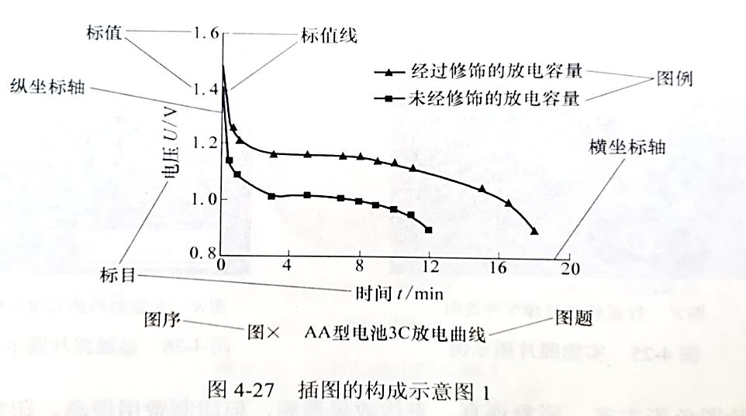
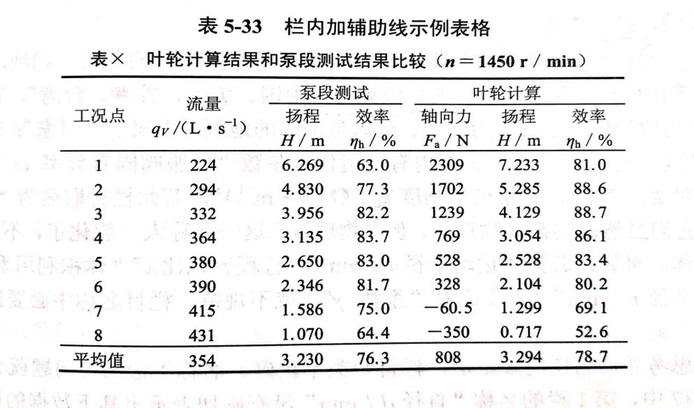

xxxx（小四号黑体居首，上空一行）
  - xxxx（五号黑体居首）
    - xxxx（五号宋体居首）
xxxx见公式（1）。
$k=\frac{μQ\sum_{i=1}^{n}{L_{i}}}{\overline{A}\left(P_{i}−P_{o}\right)}$ （1）
式中：k—被测试样的渗透率（公式中符号表示的意义），m²（单位）；$μ$—流体黏度系数，取$μ$=1×10⁻³ Pa∙s⁻¹；$Q$—xxx，单位；$\sum_{i=1}^{n}{L_{i}}$—xxx，单位；$\overline{A}$—xxx，单位；$P_{i}$—xxx，单位；$P_{o}$—xxx，单位。

3 结 论（小四号黑体居首，上空一行）
1）xxxx。
2）xxxx。
3）xxxx。

致谢（五黑，与正文间空一行）：xxxxx（非必须）（5号楷体）。

参考文献（五号黑体左顶格）

1 黄志龙，马剑，吴红烛，等. 马朗凹陷芦草沟组页岩油流体压力与初次运移特征[J]. 中国石油大学学报：自然科学版，2012，36（5）：7-11. （小五号宋体，原文为中文的文献，若自带英译，请将英译注于中文文献下方（切记不要自行随意翻译，须严格按照文献自带的题目和刊名等著录），著录时只需列出文献前三位作者，姓名均使用汉语拼音全拼，姓首字母大写；参考文献里标点符号“.”为英文项下符号，其他标点符号如“，”“（）”“：”“-”采用中文项下符号）
Huang Zhilong，Ma Jian，Wu Hongzhu，et al. Fluid pressure and primary migration characteristics of shale oil of Lucaogou Formation in Malang sag [J]. Journal of China University of Petroleum：Edition of Natural Science，2012，36（5）：7-11（in Chinese）.
2 李子颖，蔡煜琦，Shumlyanskyy L，等. 乌克兰沉积盆地铀矿床成矿特征和模式[J]. 铀矿地质，2020，36（6）：477-490.
Li Ziying，Cai Yuqi， Shumlyanskyy L， et al. Metallogenic characteristics and models of uranium deposits in Ukrainian sedimentary basin[J]. Uranium Geology，2020，36（6）：477-490（in Chinese）.
3林双幸，张书成，张铁岭，等. 铀资源勘查理论与技术研究方向[J]. 世界核地质科学，2019，36（4）： 187-192.
Lin Shuangxing，Zhang Shucheng，Zhang Tieling，et al. Research direction of uranium exploration theory and technology[J]. World Nuclear Geoscience，2019，36（4）：187-192（in Chinese）.
4Walker C T， Kennedy W J. Departure curves for computing paleosalinity from boron in illites and shales [J]. AAPG Bulletin，1963，47（5）：833-841.（小五号新罗马，原文为英文的参考文献，只需列出文献前三位作者，用西文和汉语拼音字母书写的著者，其姓首字母大写，名按规则缩写，省略“.”；文献题目仅首字母大写；参考文献里标点符号“.”“-”为英文项下符号，其他标点符号如“，”“：”“（）”采用中文项下符号）
5傅家谟，刘德汉，盛国英. 煤成烃地球化学[M]. 北京：科学出版社，1990：15-43.
Fu Jiamo， Liu Dehan， Sheng Guoying. Coal-formed hydrocarbon geochemistry [M]. Beijing：Science Press，1990： 15-43（in Chinese）.
6刘宝泉. 类异戊二烯烷烃的演化特征及植醇生成类异戊二烯烃的又一新模式[C]//有机地球化学论文集. 北 京：科学出版社，1986：90-100.
Liu Baoquan. The evolution characteristics of isoprenoid alkenes and a new mode for the formation of isoprenoid alkenes by the phytol [C]//The memoir of the 3rd national meeting on the organic geochemistry. Beijing：Science Press，1986：90-100（in Chinese）.
7成都地质矿产研究所. 东南亚地区地质矿产对比研究项目成果报告[R]. 成都：成都地质矿产研究所，2006：58-135.
Chengdu Institute of Geology and Mineral Resources. Project report of the comparative study of the geology and mineral resources of Southeast Asia[R]. Chengdu：Chengdu Institute of Geology and Mineral Resources，2006：58-135（in Chinese）.
8苏中堂. 鄂尔多斯盆地古隆起周缘马家沟组白云岩成因及成岩系统研究[D]. 成都：成都理工大学，2011.
Su Zhongtang. The study of dolomite genesis and diagenisis system of Majiagou formation around Paleo-uplift，Ordos [D]. Chengdu：Chengdu University of Technology，2011（in Chinese）.
9 哈里森，沃尔德伦. 经济数学与金融数学[M]. 谢远涛，译. 北京：中国人民大学出版社，2012：235-236.
10全国信息与文献标准化技术委员会. GB/T 25100—2010信息与文献—都柏林核心元数据元素集[S].2010：2-3.
11陈嘉源，施劲松，丘栋安，等. 武汉2019冠状病毒基因组的生物信息学分析[J/OL]．生物信息学，2020[2020-02-20].http://kns.cnki.net/kcms/detail/23.1513.Q.20200120.0839.002.html

… … …
文献著录格式如下：期刊：作者.题名[J].期刊名称，出版年份，卷号（期号）：起止页码.；专著：作者.书名[M].版次.出版地（城市）：出版单位，出版年：起止页码.；专著中的析出文献：析出文献作者.析出文献题名[M]//专著作者.专著名称.出版地（城市）：出版单位，出版年：起止页码.；论文集：析出文献作者.析出文献题名[C]//论文集主编者.论文集名称.出版地（城市）：出版单位，出版年：起止页码.；学位论文：作者.题名[D]保存地点（城市）：保存单位，年份.；报告：作者.题名[R].保存地点（城市）：保存单位，年份.；标准：主要责任者.标准题名[S].；电子文献：作者.题名[EB/OL].出版地（城市）：出版者，出版年（更新或修改日期）[引用日期].获取和访问途径. 专利：专利所有者.专利题名：专利国别，专利号[P].公告或公开日期.增刊标识为“（增刊）”，如果是英文文献，则增刊号写为“（S）”。多期合期的期号间采用标识符“/”，如：“（9/10）”。3名以下（含3名）著者姓名全部著录，超过3名时，只著前3名，其后加“，等”或“，et al”。作者不详，著者项可不著录；出版者不详，注明“出版者不详”或“[s.n.]”；出版地不详，注明“出版地不详”或“[S.L.]”。

